Sayt uchun kerakli malumotlar
- Universitet Haqida
- Universitet Strukturasi
- Universitet Tarixi

Say tuchun Rektorat Hodimlari Malumotlari
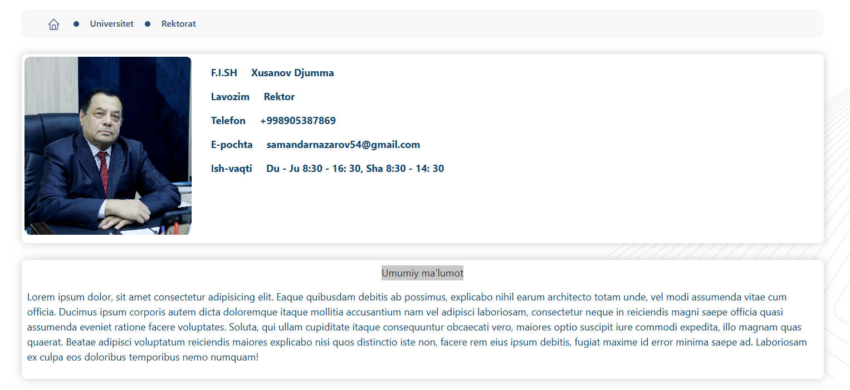
- Rektor Malumoti

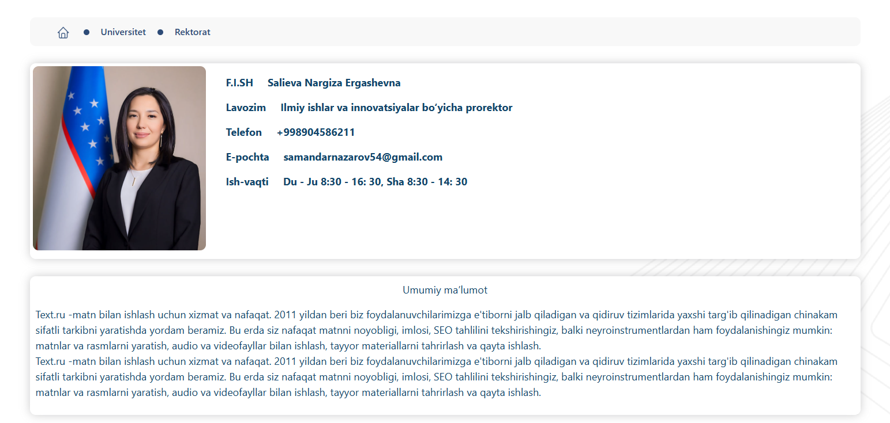
- Prorektorlar Malumotlari
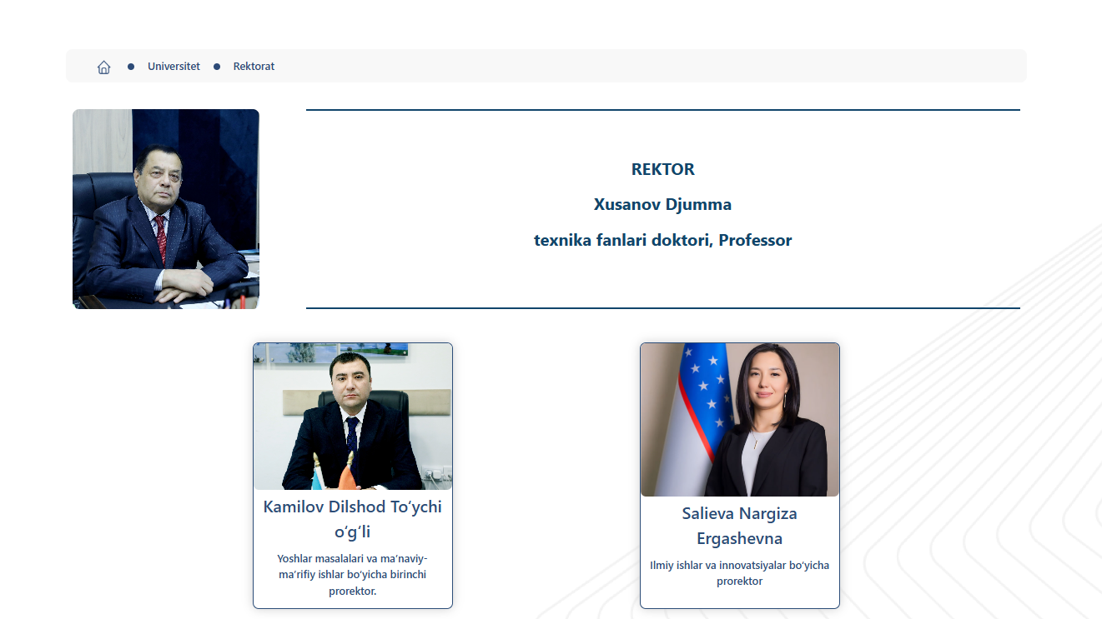
Sayt uchun berilgan Rektorat hodimlari Faqat shular Malumoti ham to’liq emas.

Umumiy malumotlar yoq Lavozimi haqida malumot nima ish qilishi haqida malumotlar kerak

Universitet Bo’limlari
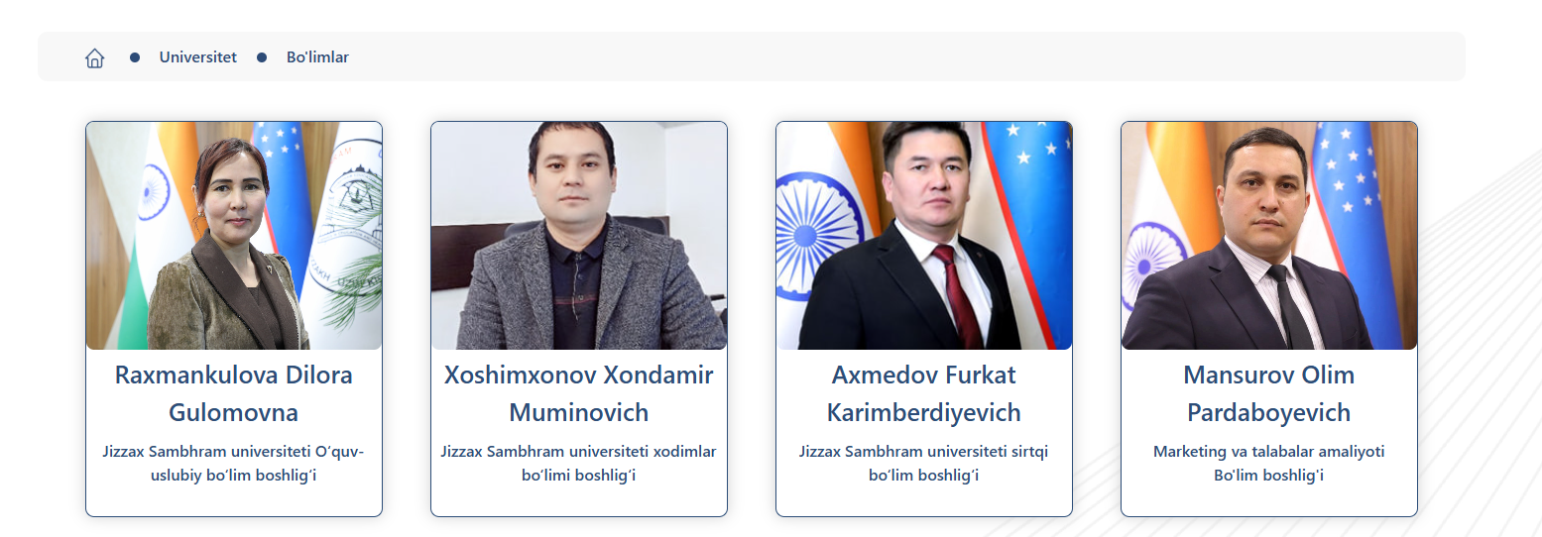
shu 4 ta bo’limda boshqa bo’limlar mavjud emasmi…?

Kafedralar
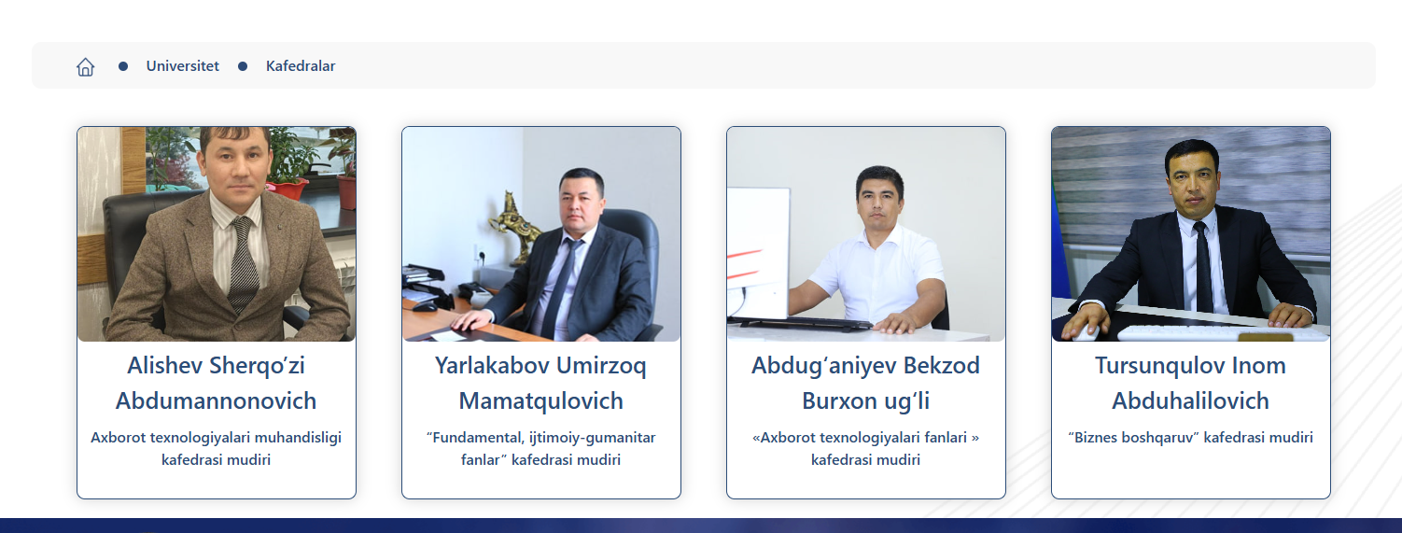
Qolgan Kafedralar mavjudmi yoki kafedralar ham 4 tami…?

Fakultetlar
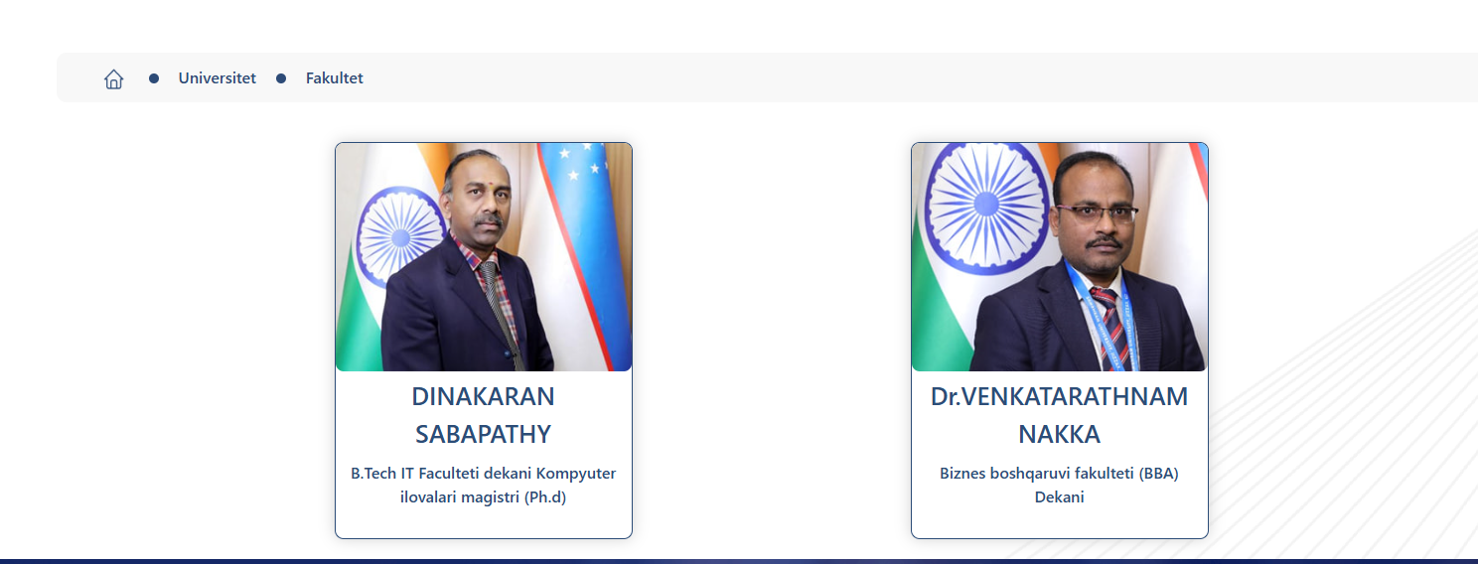
3-Fakultet malumot bermagan.
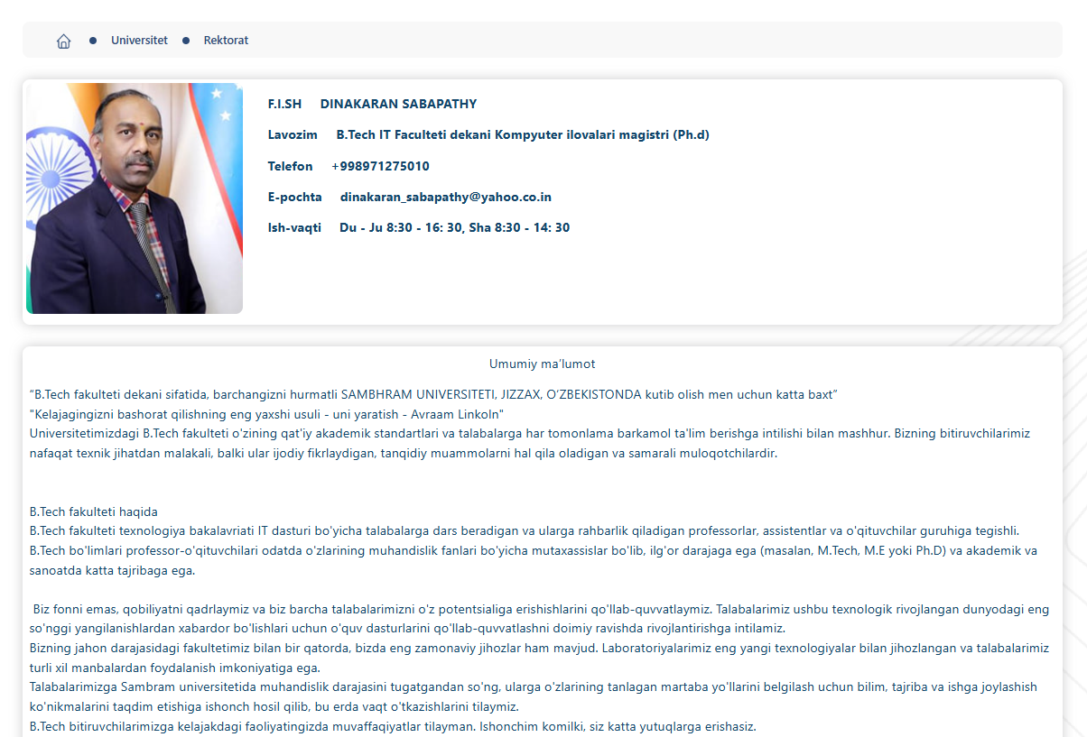
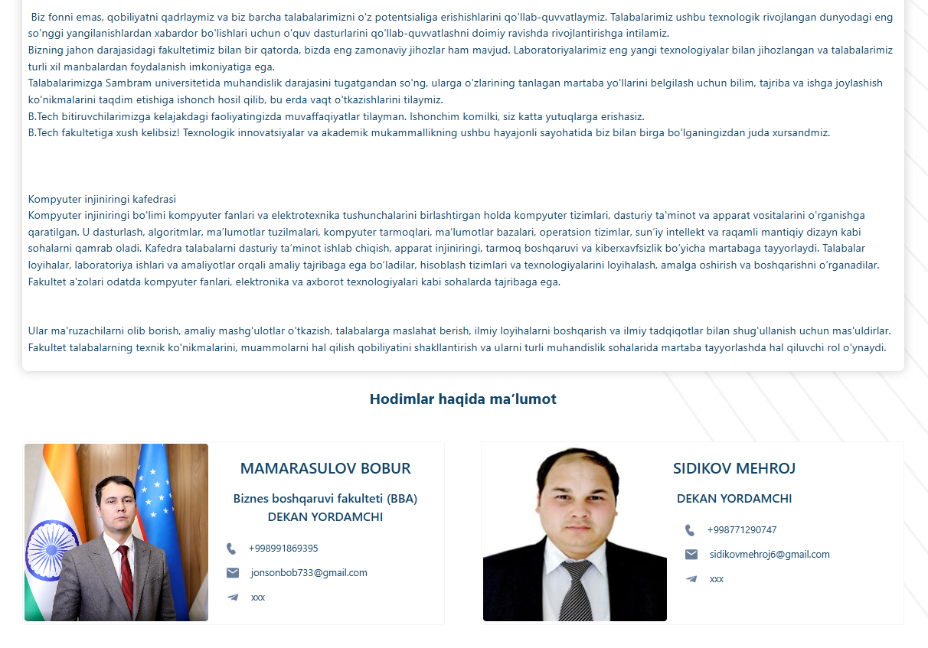

Manashu tartib da malumot berishi kerak edi
Qolgan 2 ta Fakultet manashunda qilib tayorlab bergan
3 – Fakultet bermagan

Faoliyat haqida hechqanday malumot berilmadi
- Ilmiy Faoliyat
- O’quv Faoliyat
- Xalqaro Faoliyat
- Moliyaviy Faoliyat

Ta’lim tog’risida ham malumot berilmadi
- Bakalavr
- Magistratura
- Kunduzgi ta’lim
- Sirtqi talim
- 2 – mutahasislik

Talabalar uchun ham Malumotlar berilmagan
O’qishni ko’chirish va qayta tiklash uchun

Asosiy ko’rsatkichlar haqida ham Aniq malumotlar kerak
